MATLAB仿真模型与仿真结果图

1.主电路
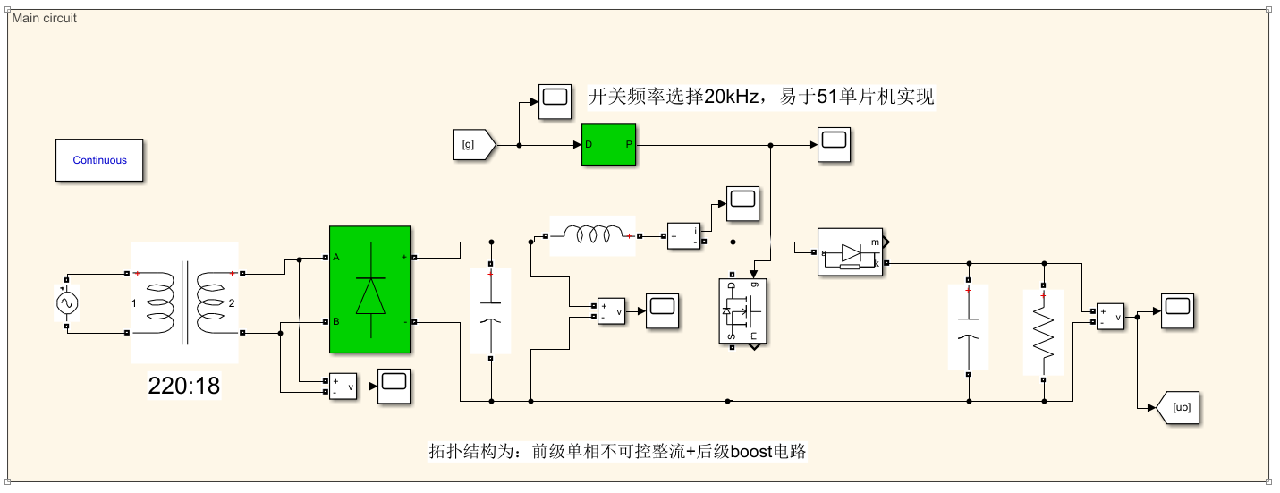
(其中：开关频率选择20kHz，L取的2mH)

- 控制框图
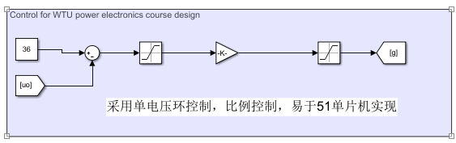
KP=0.02, 前面限幅为-20到20，后面限幅为0.01到0.99

这里也可以采用其他控制方法，比如PI控制器。

4 仿真结果

情况1：负载为40欧姆，需说明的是：实际输出电压比参考电压36V小，是因为只采用了比例控制。
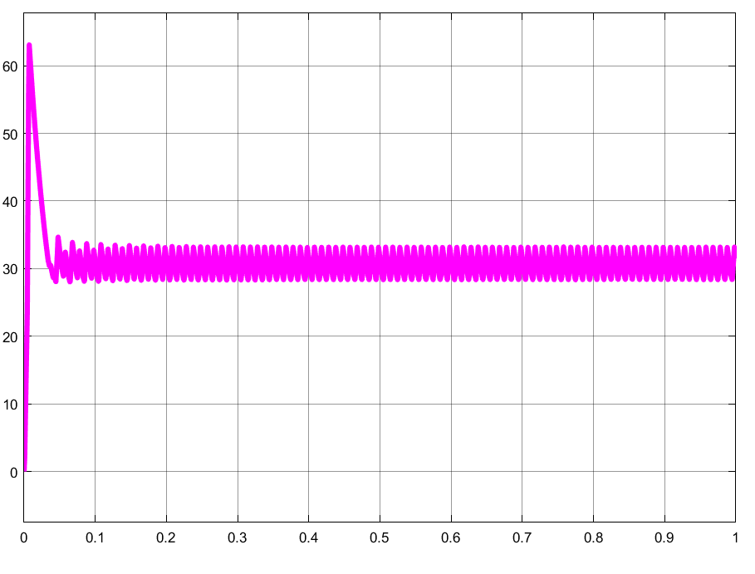

横坐标为时间/S，纵坐标为输出电压/V

情况2：负载为10欧姆（过载情况），负载增大，输出电压纹波增大。
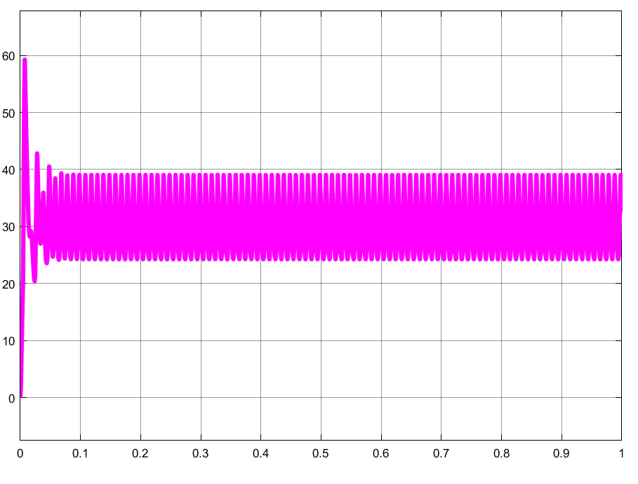

横坐标为时间/S，纵坐标为输出电压/V

